
МИНОБРНАУКИ РОССИИ
Федеральное государственное бюджетное образовательное учреждение
высшего образования
«МИРЭА − Российский технологический университет»
РТУ МИРЭА
Институт информационных технологий (ИИТ)
Кафедра прикладной математики (ПМ)

ОТЧЕТ ПО ПРАКТИЧЕСКОЙ РАБОТЕ №4
по дисциплине «Прикладные задачи математической статистики»

Студент группы | ИНБО-20-23. Школьный И.В. | (подпись)
Преподаватель | Трушина В.И. | (подпись)

Москва 2025 г.
СОДЕРЖАНИЕ

ЦЕЛЬ РАБОТЫ 3
ВЫПОЛНЕНИЕ РАБОТЫ 5
ВЫВОД 15

Цель работы
Цель работы: закрепить на практике теоретические знания о распределениях случайных величин путём генерации выборок и проверки определений известных распределений (нормального, χ²-распределения, распределений Фишера и Стьюдента). Освоить применение центральной предельной теоремы, методов визуализации распределений и статистических критериев (в частности, критерия χ²-Пирсона) для оценки соответствия эмпирических данных теоретическим распределениям.
Постановка задачи
- Сгенерировать выборку нормального распределения, используя определение центральной предельной теоремы. На основе k = 20-30 равномерно распределенных реализаций случайных величин образовать новую выборку по определению центральной предельной теоремы.
- Для получившейся выборки построить гистограмму, визуализировать на гистограмме теоретическую плотность нормального распределения по несмещенным точечным оценкам и провести тест на нормальное распределение с помощью критерия χ²-Пирсона (степени свободы рассчитывать как df = m – 3) и методом анаморфоз.
- Определить влияние числа сгенерированных равномерно распределенных величин на итоговое качество генерации нормального распределения при помощи взятия 3 тестовых генераций при разных k и проведения теста на распределение.
- Сгенерировать выборку распределения Фишера на основе определения. На основе двух случайных реализаций случайных величин, распределенных по χ²-распределению со степенями свободы d₁, d₂ соответственно. Сгенерировать выборку, распределенную по распределению Фишера в соответствии с определением. Для получившейся выборки построить гистограмму, визуализировать на гистограмме теоретическую плотность распределения. Провести тест на распределение Фишера с помощью критерия χ²-Пирсона (df = m - 3).
- Сгенерировать выборку t-распределения на основе определения. На основе k ≈ 2 – 9 случайных реализаций случайных величин, распределенных по стандартному нормальному распределению сгенерировать выборку, распределенную по t-распределению Стьюдента с df = k степенями свободы в соответствии с определением. Для получившейся выборки построить гистограмму, визуализировать на гистограмме теоретическую плотность t(k). Для получившейся выборки провести тест на t-распределение Стьюдента с помощью критерия χ²-Пирсона.

Выполнение работы
Пользуясь определением центральной предельной теоремой, сгенерируем выборку нормального распределения на основе 30 равномерно распределенных реализаций случайных величин (Листинг 1). Центральная предельная теорема утверждает, что сумма достаточно большого количества независимых случайных величин будет иметь приблизительно нормальное распределение независимо от их изначального распределения.
Листинг 1 — Генерация выборки нормального распределения
import numpy as np
import matplotlib.pyplot as plt
import scipy.stats as stats
from scipy.stats import chi2

np.random.seed(42)
gamma = 0.95

def norm_spread(k, n=1000):

y = np.zeros(n)

for i in range(n):
uniform_samples = []
for j in range(k):
a = np.random.uniform(-5, 0)
b = np.random.uniform(0, 5)
sample = np.random.uniform(a, b)
uniform_samples.append(sample)

y[i] = np.sum(uniform_samples)

return y

k = 25
n = 1000
normal_sample = norm_spread(k, n)
После того, как выборка была сгенерирована, необходимо построить для нее гистограмму, на ней визуализировать теоретическую плотность нормального распределения, провести тест на нормальность распределения с помощью критерия χ²-Пирсона, а также выполнить тест анаморфоз (Листинг 2).
Листинг 2 — Визуализация и анализ выборки
from scipy.stats import probplot
def plt_hist(data, k, dist_name='normal'):
Продолжение Листинга 2
plt.figure(figsize=(12, 8))
plt.hist(data, bins=30, density=True, alpha=0.7, color='lightblue', edgecolor='black', label='Эмпирическая плотность')

if dist_name == 'normal':
mu = np.mean(data)
sigma = np.std(data)
x = np.linspace(mu - 4*sigma, mu + 4*sigma, 100)
theoretical = stats.norm.pdf(x, mu, sigma)
plt.plot(x, theoretical, 'r-', linewidth=2, label='Теоретическая нормальная плотность')

plt.title(f'Гистограмма для k={k} (ЦПТ)')
plt.xlabel('Значение')
plt.ylabel('Плотность')
plt.legend()
plt.grid(True, alpha=0.3)
plt.show()

return mu, sigma

def chi2_test(data, dist='norm', df_adjust=0):
hist, bin_edges = np.histogram(data, bins='auto')

if dist == 'norm':
mu = np.mean(data)
sigma = np.std(data)
cdf_values = stats.norm.cdf(bin_edges, mu, sigma)
elif dist == 'f':
df1, df2 = 5, 10
cdf_values = stats.f.cdf(bin_edges, df1, df2)
elif dist == 't':
df = len(data) - 1
cdf_values = stats.t.cdf(bin_edges, df)

expected = n * np.diff(cdf_values)
mask = expected >= 5
observed = hist[mask]
expected = expected[mask]

chi2_stat = np.sum((observed - expected)**2 / expected)
df = len(observed) - 1 - df_adjust
p_value = 1 - chi2.cdf(chi2_stat, df)

return chi2_stat, p_value, df

def anamorphosis_test(data):
plt.figure(figsize=(10, 6))
probplot(data, dist="norm", plot=plt)
plt.title('Q-Q plot для проверки нормальности')
plt.grid(True, alpha=0.3)
plt.show()

_, (slope, intercept, r) = probplot(data, dist="norm", fit=True)
return r**2

print("=" * 60)
print("РЕЗУЛЬТАТЫ ДЛЯ НОРМАЛЬНОГО РАСПРЕДЕЛЕНИЯ (ЦПТ)")
print("=" * 60)
mu, sigma = plt_hist(normal_sample, k)
print(f"Оценки параметров: μ = {mu:.4f}, σ = {sigma:.4f}")

Продолжение Листинга 2
chi2_stat, p_value, df = chi2_test(normal_sample, dist='norm', df_adjust=2)
print(f"Критерий χ²: статистика = {chi2_stat:.4f}, p-value = {p_value:.4f}")

r_squared = anamorphosis_test(normal_sample)
print(f"Метод анаморфоз: R² = {r_squared:.4f}")
Для нормальной выборки из 25 реализаций равномерного распределения получились следующие характеристики:
- среднее: -0.1139;
- СКО: 9.3342;
- хи-квадрат: 8.7809;
- p-value: 0.9222;
- R² = 0.9987.
Теперь посмотрим полученные графики (Рисунок 1).
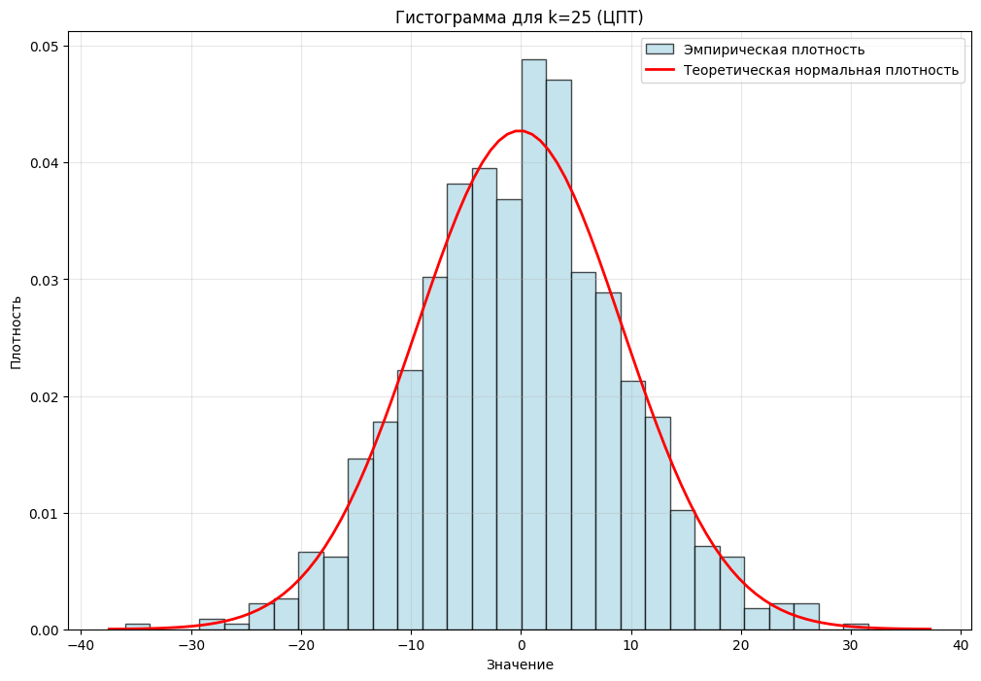
Рисунок 1 — Гистограмма нормального распределения
Визуализация метода анаморфоз представлена на Рисунке 2.
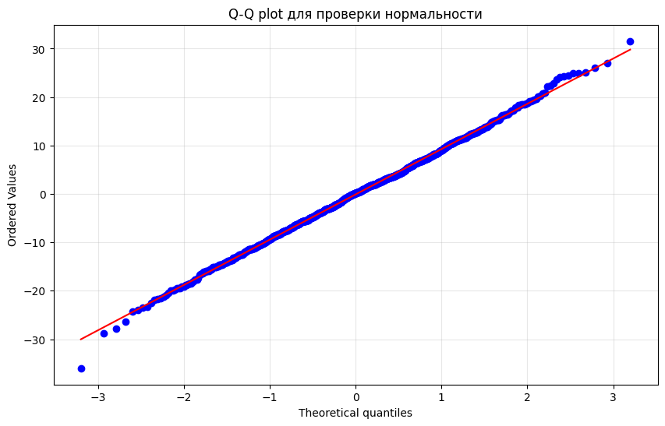
Рисунок 2 — Метод анаморфоз
Среднее получилось близким к нулю, что очень хорошо. Величина отклонения говорит о том, что данные хорошо разбросаны. Хи-квадрат получился значительно меньше критического, об этом нам говорит p-value, который очень близок к единице. R² тоже стремится к единице, что в очередной раз подтверждает нормальность распределения полученной выборки.
Таким образом, распределение было успешно построено и проанализировано.
Чтобы проанализировать зависимость числа реализаций k от качества будущей выборки, нужно сгенерировать несколько выборок с разным числом k. Идейно, чем больше параметр, тем качественнее получается генерация. Код анализа продемонстрирован в Листинге 3.
Листинг 3 — Анализ зависимости качества генерации от k
for k in [2, 20, 30]:
p_values = []
for test in range(3):
data = norm_spread(k, n)
_, p_value, _ = chi2_test(data, dist='norm', df_adjust=2)
p_values.append(p_value)
avg_p = np.mean(p_values)
Продолжение Листинга 3
print(f"k = {k}: средний p-value = {avg_p:.4f}")
Результат представлен ниже:
- k = 2: средний p-value = 0.1480;
- k = 20: средний p-value = 0.3359;
- k = 30: средний p-value = 0.5141.
Действительно, мы в этом убеждаемся: чем меньше k, тем больше p-value стремится к 0.05.
Далее сгенерируем выборку распределения Фишера согласно определению и так же проверим ее качество по метрикам (Листинг 4).
Листинг 4 — Распределение Фишера
def fisher_spread(df1=5, df2=10, n=1000):
y1 = np.random.chisquare(df1, n)
y2 = np.random.chisquare(df2, n)
f = (y1 / df1) / (y2 / df2)
return f

f_sample = fisher_spread(5, 10, n)

plt.figure(figsize=(12, 8))
hist, bins, _ = plt.hist(f_sample, bins=30, density=True, alpha=0.7, color='lightgreen', edgecolor='black', label='Эмпирическая плотность')

x = np.linspace(0, 5, 100)
theor_f = stats.f.pdf(x, 5, 10)
plt.plot(x, theor_f, 'r-', linewidth=2, label='Теоретическая плотность F(5,10)')

plt.title('Распределение Фишера F(5,10)')
plt.xlabel('Значение')
plt.ylabel('Плотность')
plt.legend()
plt.grid(True, alpha=0.3)
plt.show()

chi2_stat_f, p_value_f, df_f = chi2_test(f_sample, dist='f', df_adjust=2)
print(f"\nРаспределение Фишера: χ² = {chi2_stat_f:.4f}, p-value = {p_value_f:.4f}")
p-value составил 0.7354, что говорит о качественной генерации выборки. Посмотрим график (Рисунок 3).
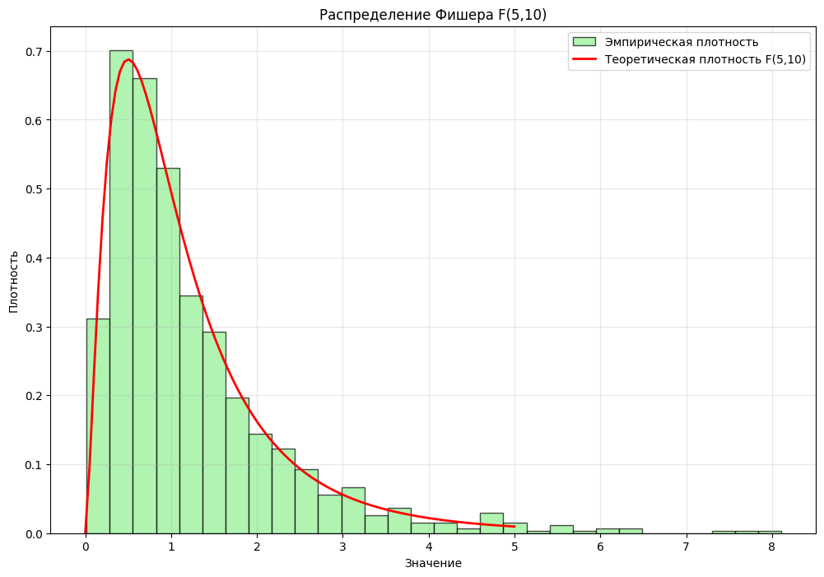
Рисунок 3 — Гистограмма распределения Фишера
Проделаем ту же работу, только для t-распределения. Его ключевой особенностью станет степень свободы, равная числу реализаций стандартного нормального распределения, согласно определению (Листинг 5).
Листинг 5 — T-распределение
def t_spread(k, n=1000):
t = np.zeros(n)

for i in range(n):
y = np.random.standard_normal(k + 1)
y0 = y[0]
Y_rest = y[1:]
t[i] = y0 / np.sqrt(np.sum(Y_rest**2) / k)

return t

t_samples = {}
k_t_values = [2, 5, 9]

for k in k_t_values:
t_samples[k] = t_spread(k, n)

print("\n" + "=" * 60)
print("РЕЗУЛЬТАТЫ ДЛЯ t-РАСПРЕДЕЛЕНИЯ СТЬЮДЕНТА")
print("=" * 60)
for k in k_t_values:
Продолжение Листинга 5
data = t_samples[k]

plt.figure(figsize=(12, 8))
hist, bins, _ = plt.hist(data, bins=30, density=True, alpha=0.7, color='lightcoral', edgecolor='black', label='Эмпирическая плотность')

x = np.linspace(-4, 4, 100)
theor_t = stats.t.pdf(x, k)
plt.plot(x, theor_t, 'r-', linewidth=2, label=f'Теоретическая плотность t({k})')

plt.title(f't-распределение Стьюдента с {k} степенями свободы')
plt.xlabel('Значение')
plt.ylabel('Плотность')
plt.legend()
plt.grid(True, alpha=0.3)
plt.show()

chi2_stat_t, p_value_t, df_t = chi2_test(data, dist='t', df_adjust=2)
print(f"k = {k}: χ² = {chi2_stat_t:.4f}, p-value = {p_value_t:.4f}")
Получились следующие значения:
- k = 2: χ² = 58.4102, p-value = 0.0000;
- k = 5: χ² = 25.9166, p-value = 0.0265;
- k = 9: χ² = 20.4108, p-value = 0.1567.
Уже по p-value можно понять, что чем больше k, соответственно и степеней свободы, тем качественнее получается генерация выборки. Посмотрим графики для каждого из сгенерированных распределений (Рисунок 4).
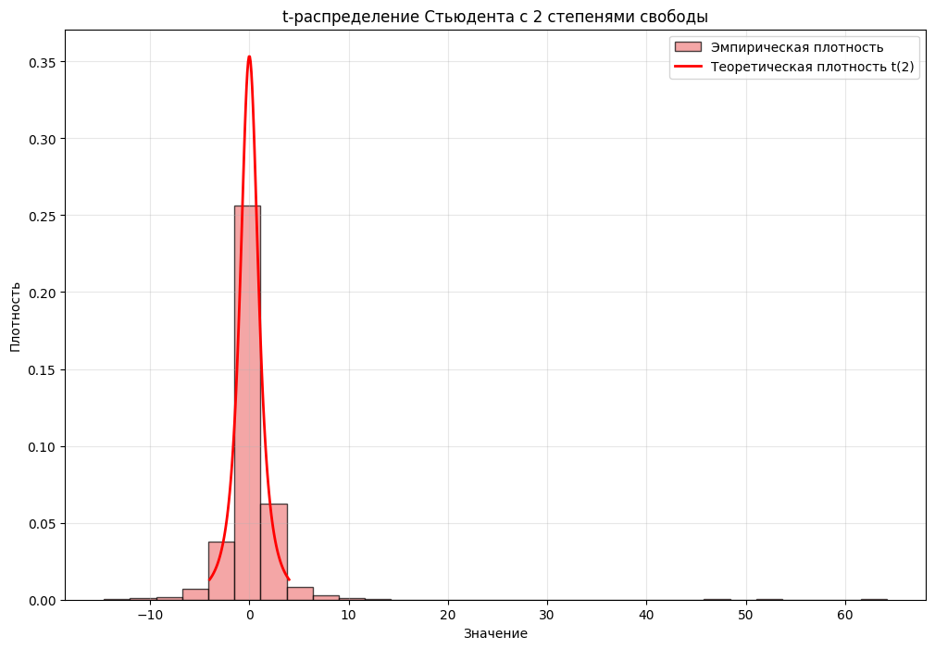
Рисунок 4 — 2 степени свободы
График t-распределения с 5 степенями свободы представлен на Рисунке 5.
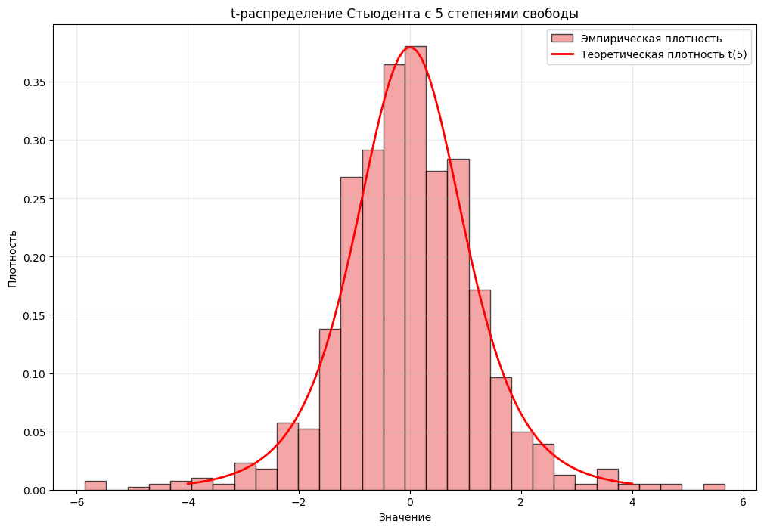
Рисунок 5 — 5 степеней свободы
График t-распределения с 9 степенями свободы представлен на Рисунке 6.
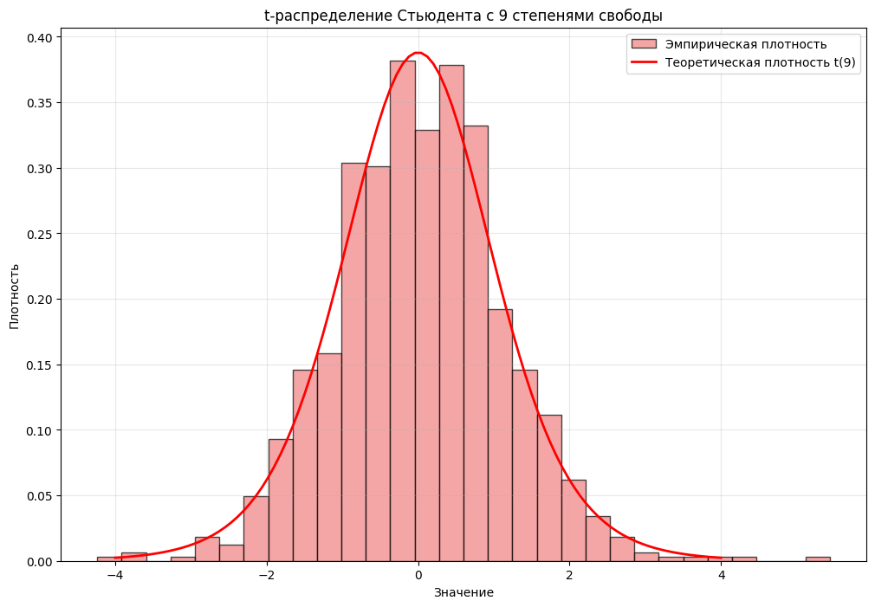
Рисунок 6 — 9 степеней свободы
Действительно, визуально тоже можно заметить важность количества степеней свободы.

Вывод
Таким образом, в ходе практической работы цель была достигнута: теоретические знания о распределениях были закреплены на практике, методы проверок определений распределений освоены. На практике изучена центральная предельная теорема и ее применение, также методы визуализации.

